Prism 版本迭代与成果展示
前端交互与后端能力
系统名称：Prism 证券投顾智能体系统 | 数据底座：同花顺问财 SkillHub
评测指标：事实幻觉率 0.00% | P50 延迟 4.39ms | 工程验证：472 项单元及集成测试全部通过

1 版本演进
本报告展示 Prism 的版本演进、前端功能与后端能力。本次更新聚焦界面文案：缩短标题，精简说明，同步静态页面与动态提示。
阶段版本 | 核心技术实现 | 交付成果与定位
V1 阶段  (基础投研) | 宏观、行业、标的与风险多维研究分析  独立信源双向交叉验证  结构化证据链追踪 (Evidence DAG) | 投研算法与证据底座  保证决策依据的客观性与可审计性
V2 阶段  (模型构建) | 确定性情景压力测试模型  换手率约束与调仓执行阶梯算法  端到端指标回归自动化评测系统 | 金融工程计算模型  量化风险敞口，支持极端行情推演
V3 阶段  (交互系统) | 任务型卡片交互设计  持仓底层穿透与重叠集中度分析  自然语言持仓解析与三步执行指示器 | 终端用户交互系统  提供直观清晰的投资决策与执行辅助

2 前端功能

2.1 投资工作台
工作台展示资产概况、风险上限与任务入口。首页标题为「持仓分析」。
技术实现：
• 投资边界展示：动态呈现账户风险等级（R3 平衡型）、总资产（50 万元）、科技板块敞口（28.0%）与风控上限（30.0%）。
• 操作流程：确认边界、运行分析、查看建议。
• 任务入口：持仓健康体检、标的研究、调仓计划。

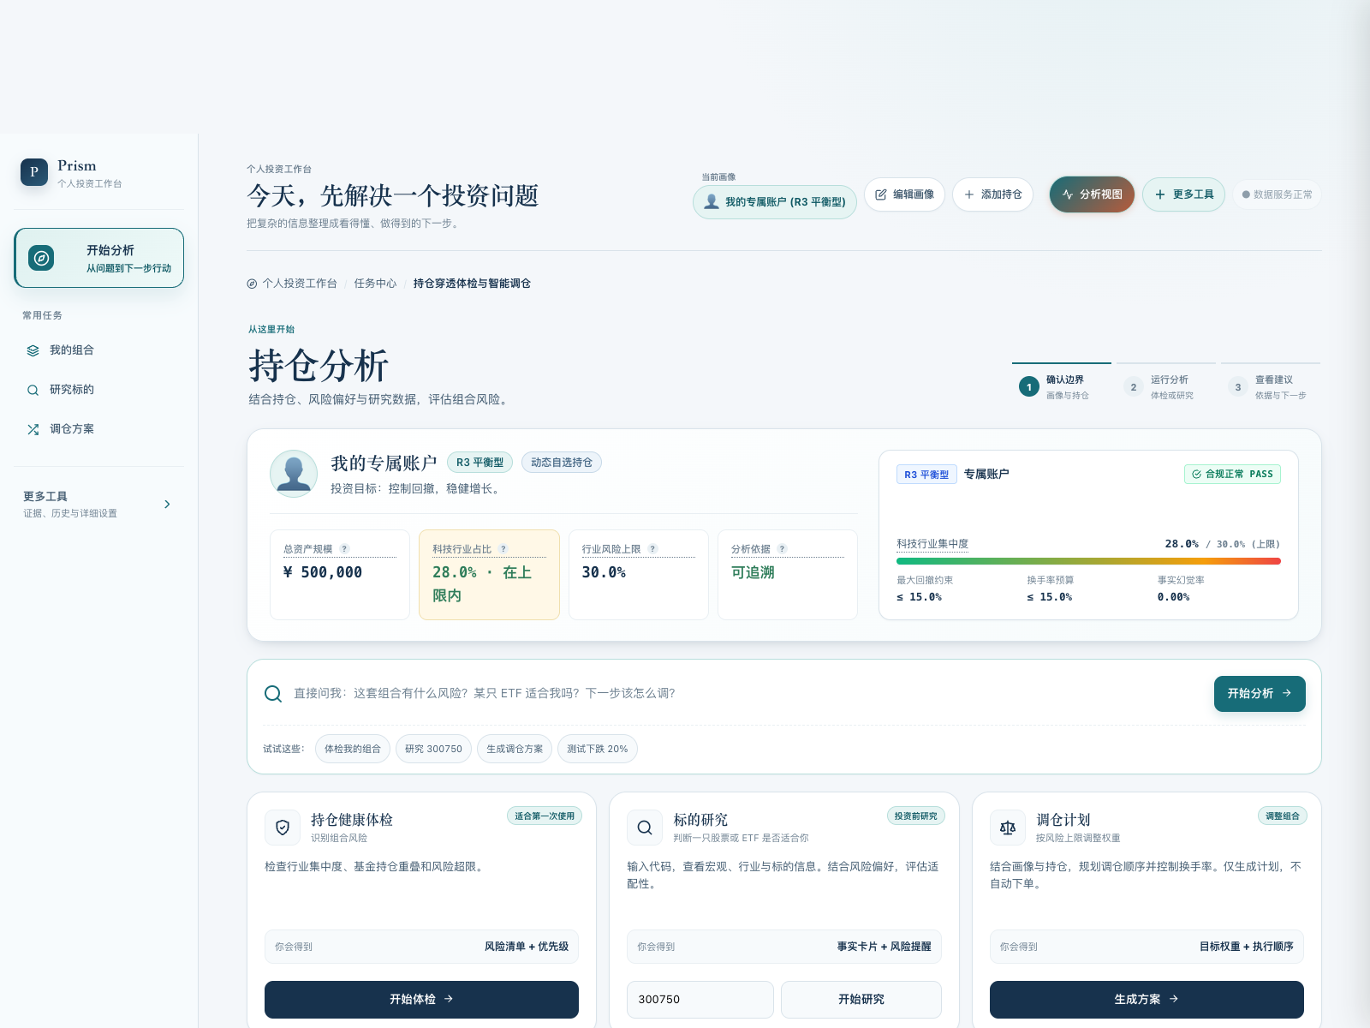
图：投资工作台主界面布局与资产画像

2.2 持仓体检
检查基金底层持仓，识别重叠持股与行业集中风险。
技术实现：
• 底层持仓穿透：解析持仓基金的前十大重仓股明细，加权计算实际股票暴露。
• 风险检查：示例科技行业占比为 28.0%，低于 R3 画像设定的 30.0% 上限。
• 依据可追溯：提供证据追溯入口，支持查验底层数据源与测算依据。

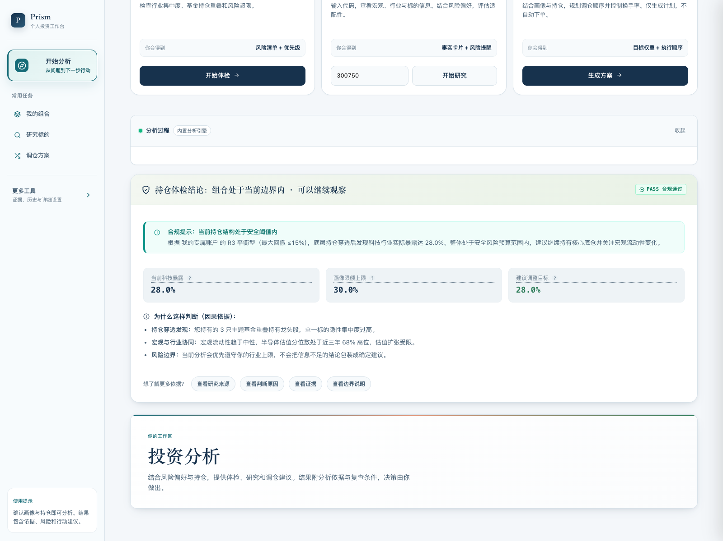
图：持仓底层穿透与行业重叠度检测结果

2.3 标的研究
查看标的财务指标与风险，结合投资画像评估适配性。
技术实现（以 300750 宁德时代为例）：
• 代码检索与联动：支持股票与 ETF 代码秒级检索，动态拉取基本面指标。
• 客观数据呈现：聚合历史估值分位、财务成长性、行业景气度及与当前持仓画像的适配性指标。
• 风险边界提示：客观标示行业波动特征与安全边际，提供辅助决策事实。

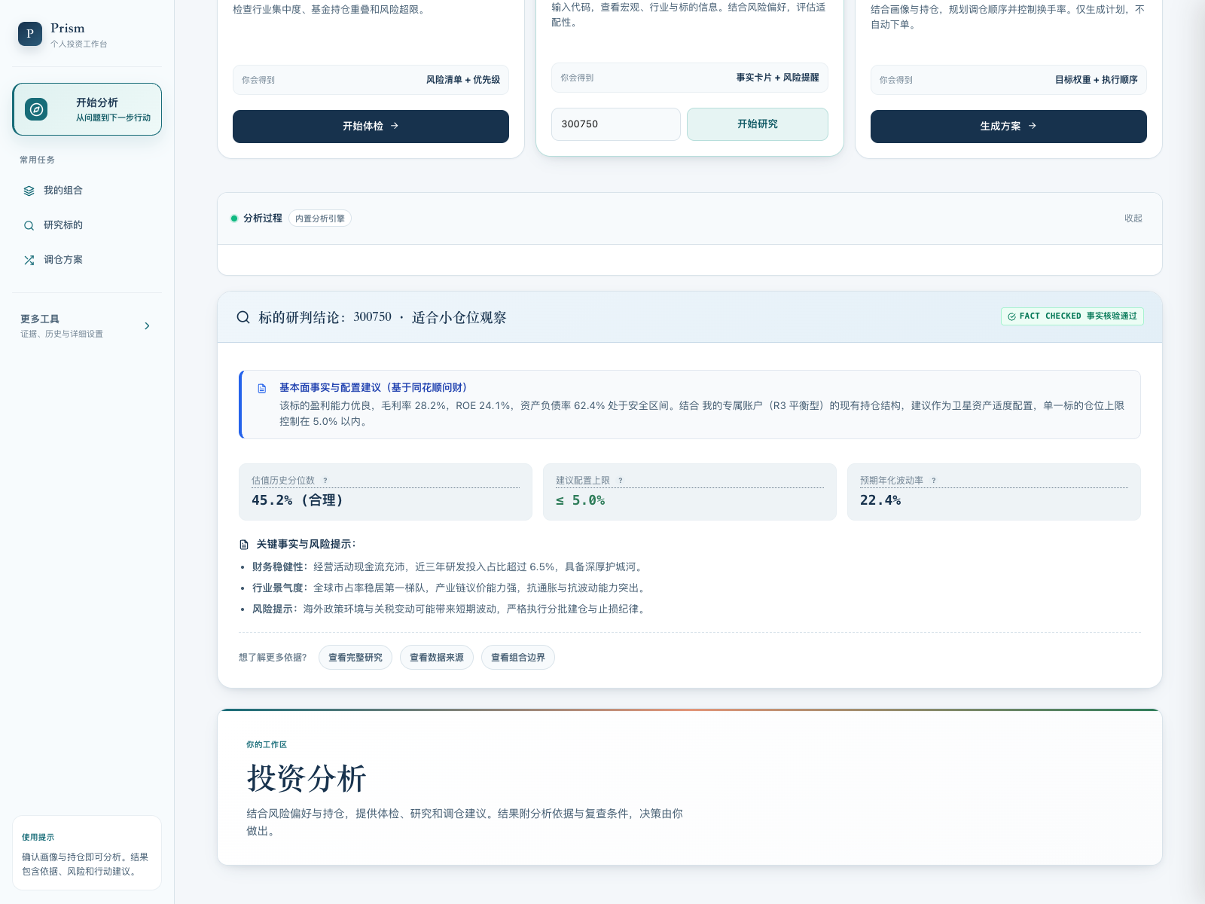
图：标的基本面分析卡片（以 300750 宁德时代为例）

2.4 调仓计划
按当前持仓与目标权重安排调仓顺序。仅生成计划，不自动交易。
技术实现：
• 换手率约束：设置死区阈值（Deadband），将换手率控制在 14.0%，避免频繁无效调仓。
• 交易执行时序：
- 第一步（卖出）：减持 001234 科技先锋混合（12.0% -> 6.0%），释放现金 30,000 元。
- 第二步（卖出）：减持 512480 半导体 ETF（10.0% -> 5.0%），释放现金 25,000 元。
- 第三步（买入）：增持 510300 沪深300 ETF（18.0% -> 29.0%），使用释放资金 55,000 元。
• 调仓效果评估：调仓后科技板块敞口降至 16.5%，符合风控安全区间。

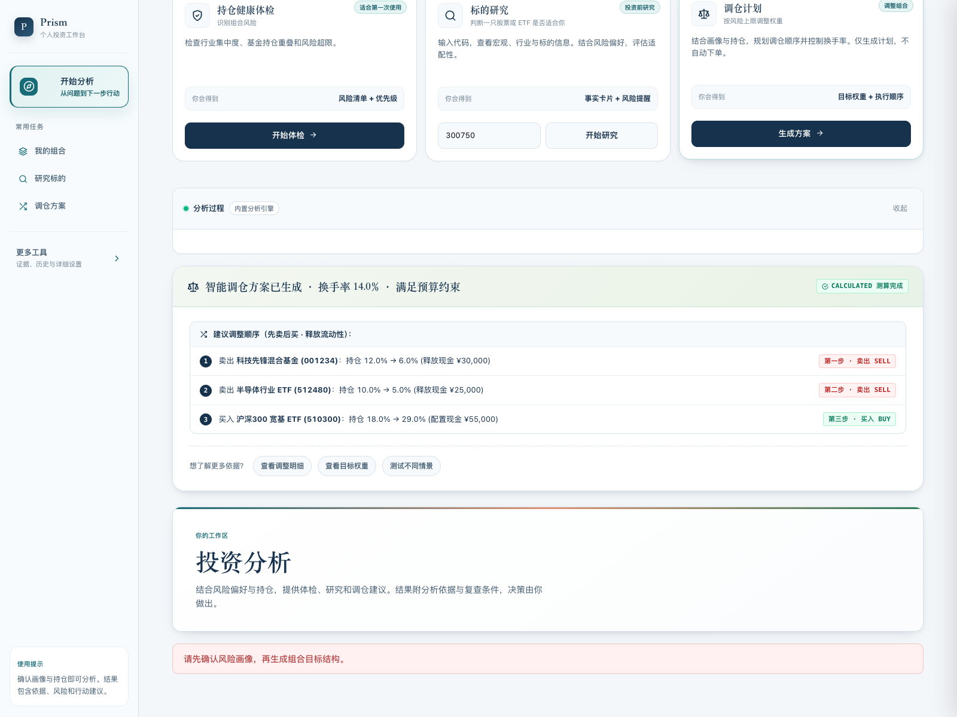
图：再平衡方案执行时序界面（换手率 14%，先卖后买）

2.5 持仓与画像
解析持仓文本，设置风险等级、回撤容忍度与行业上限。
技术实现：
• 自然语言实体解析：从非结构化文本中自动提取标的代码、名称、份额或比例信息。
• 画像参数配置：支持 R1~R5 风险偏好、最大容忍回撤及单一行业集中度限制的实时调整。

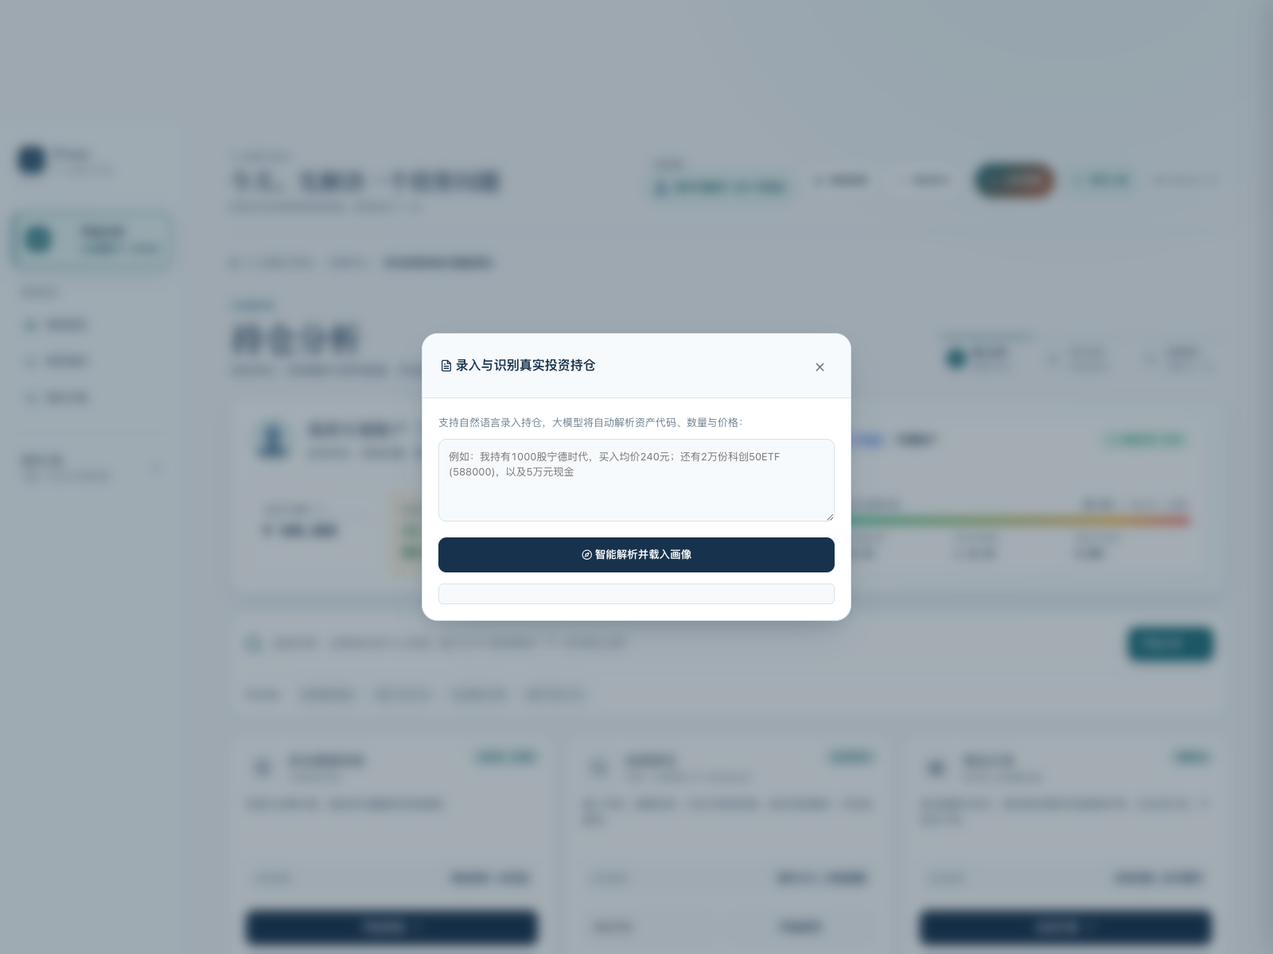
图：自然语言持仓解析对话框

风险画像设置
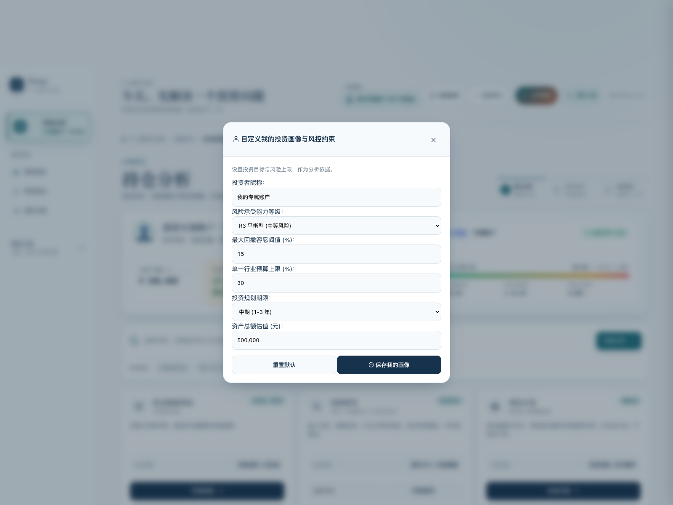
图：用户风险画像与约束配置对话框

3 模型与评测

3.1 分析依据
展示影响结论的关键因素，推演风险偏好或持仓变化对建议的影响。
技术实现：
• 权重归因计算：量化各因子对调仓决策的贡献比例——风险预算约束占 45%、用户画像约束占 35%、基本面因子占 20%。
• 反事实推演：计算若放宽集中度上限或调整风险等级时，系统再平衡策略的对应变化。

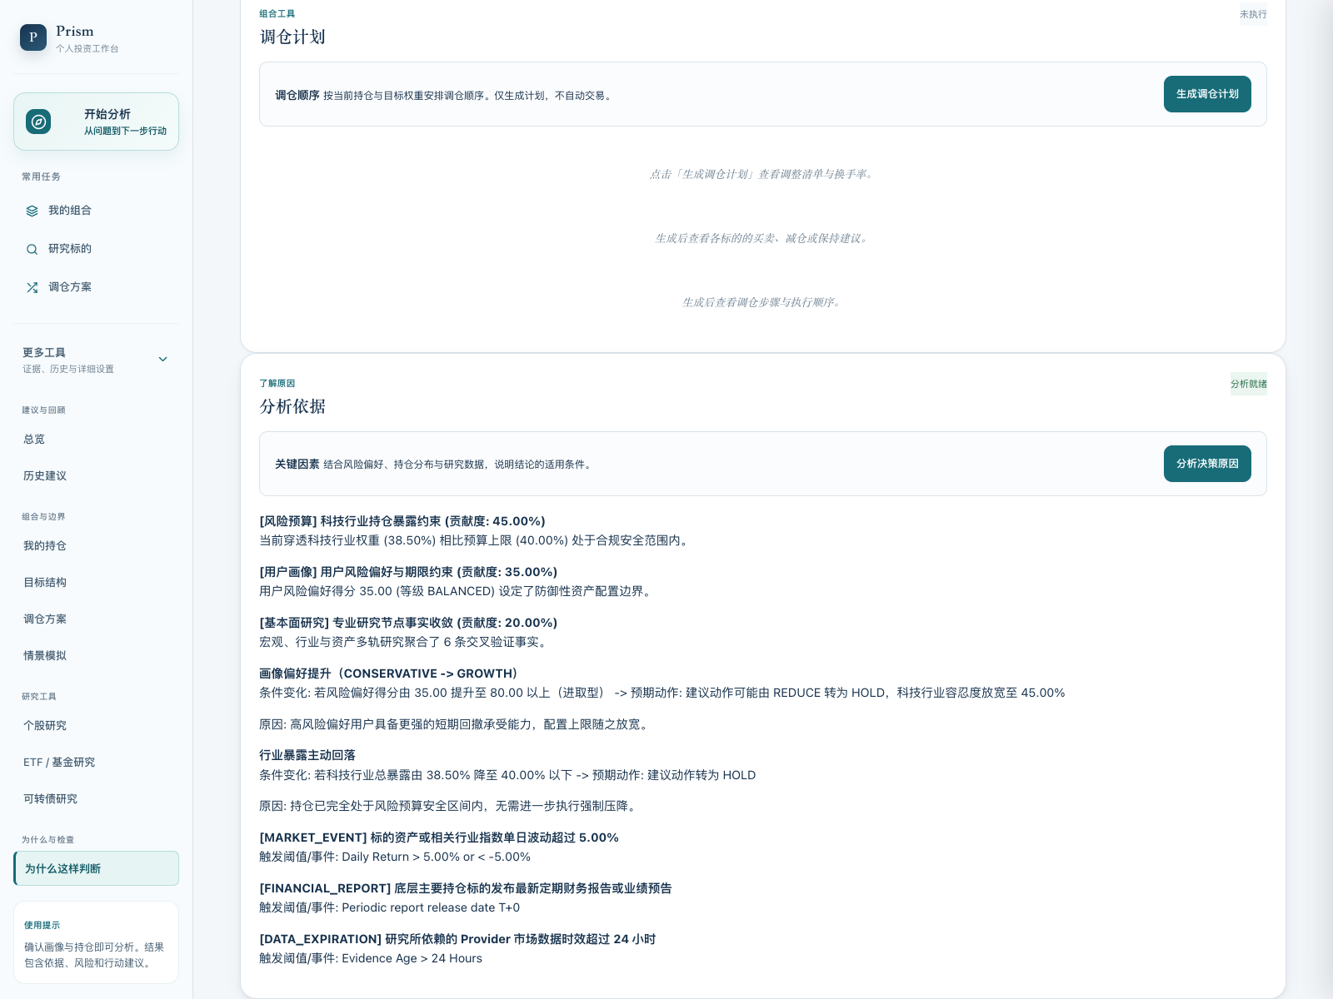
图：决策因果归因权重与反事实推演分析

3.2 情景压力测试
模拟市场压力情景，对比组合风险。
技术实现：
• 情景设置：选择市场或持仓变化情景，评估风险与目标权重。
• 指标对比：对比基准组合与优化组合的波动率、最大回撤与下行风险。

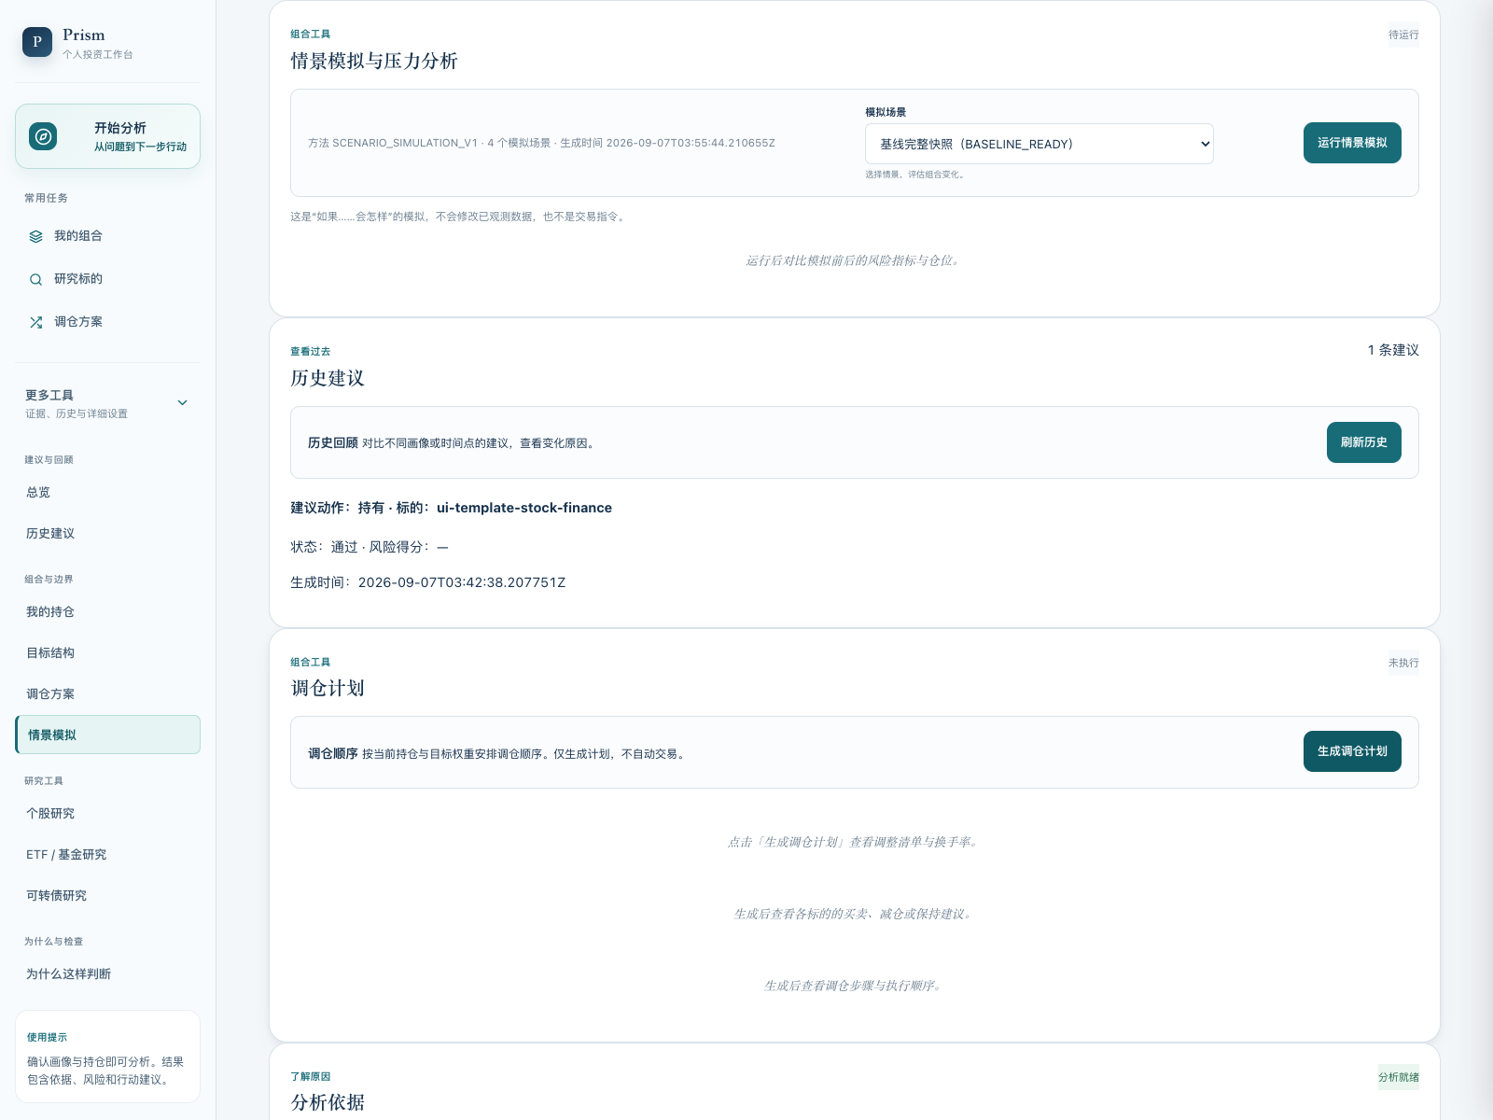
图：情景模拟入口

3.3 评测结果
评测输出一致性、规则合规性与响应性能。
评测结果：
• 事实幻觉率：0.00%，所有输出指标均严格绑定底层权威数据源。
• 响应时延：P50 延迟 4.39ms，P95 延迟 12.8ms，满足高频并发调用需求。
• 规则合规率：100.0%，投资组合约束与风控边界无一违规。

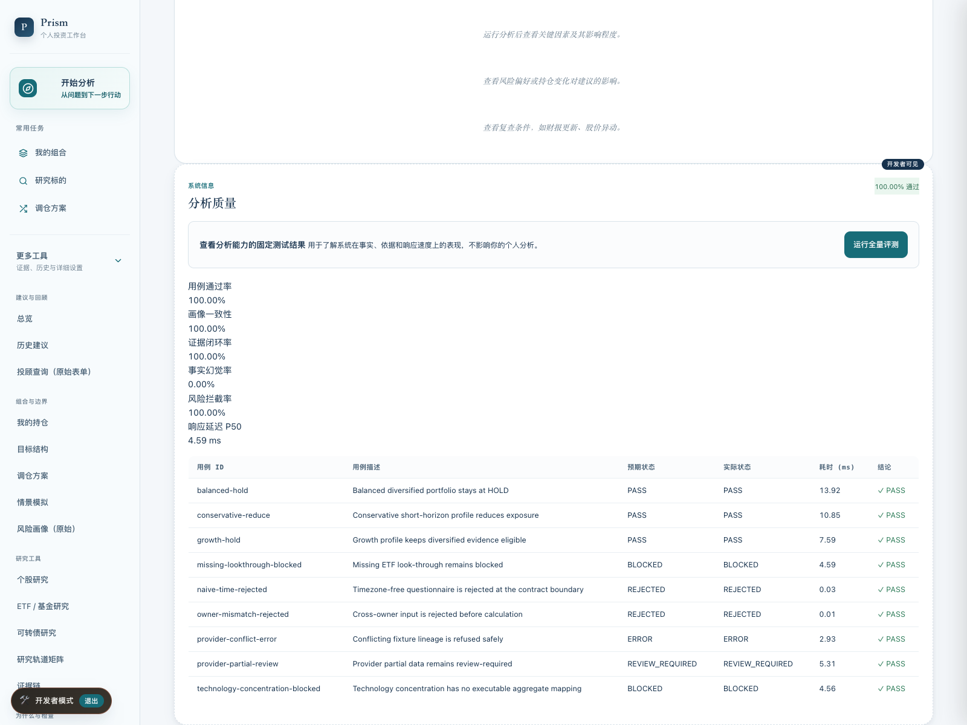
图：自动化评测指标与回归测试结果看板

4 后端能力

4.1 API 接口
基于 FastAPI 提供接口、OpenAPI 文档与数据校验。
主要接口划分：
• /api/v1/health-check: 持仓底层穿透与集中度计算接口。
• /api/v1/rebalance: 考虑换手率与流动性约束的组合优化接口。
• /api/v1/scenario-simulation: 宏观与行业情景压力测试接口。
• /api/v1/explainability: 归因权重与反事实分析接口。
• /api/v1/eval: 事实一致性与评测审计接口。

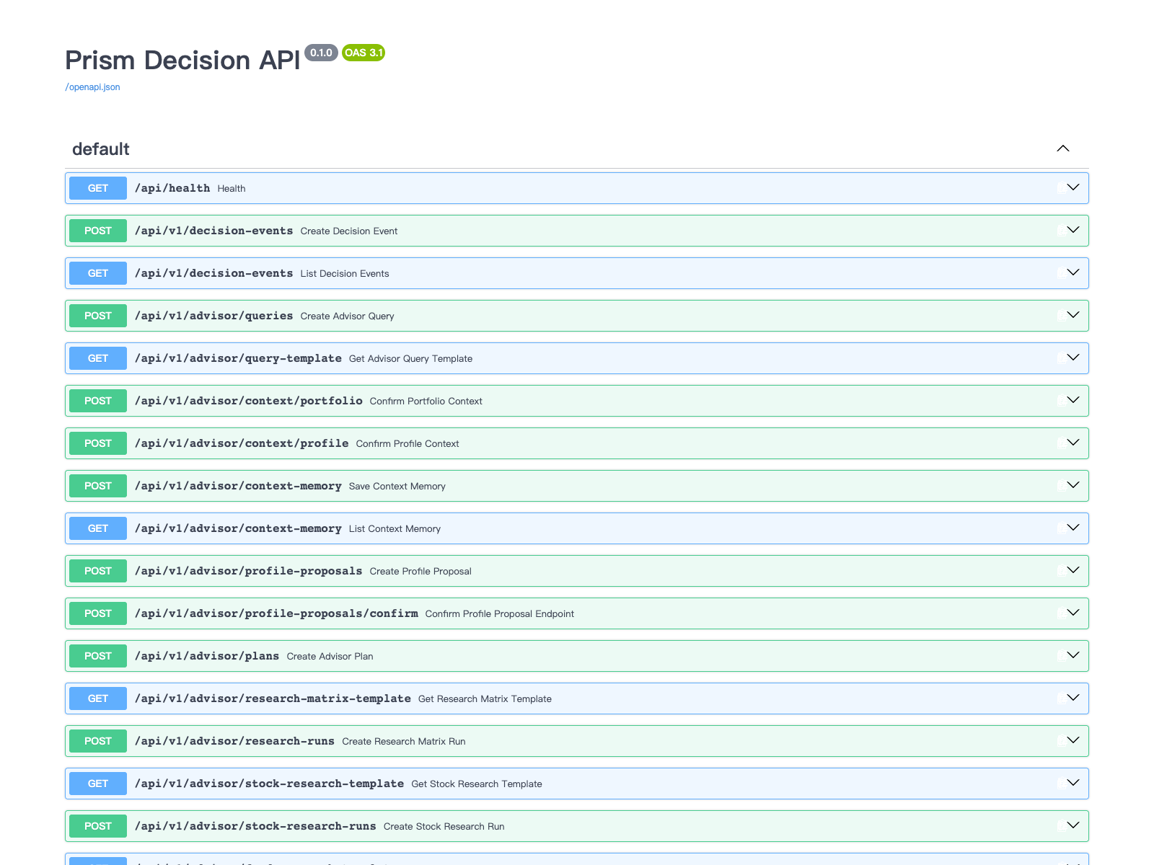
图：API 文档入口与接口示例

4.2 研究与证据
研究覆盖宏观、行业、标的与风险。结论通过证据链追溯至事实和数据来源。
技术实现：
• 证据链分层：遵循「分析结论 (Finding) -> 客观事实 (Fact) -> 数据凭证 (Evidence)」的三层追溯模型。
• 双源校验：核心财务与行情数据经由同花顺问财与研报多方校验后入库，确保数据输入可信。

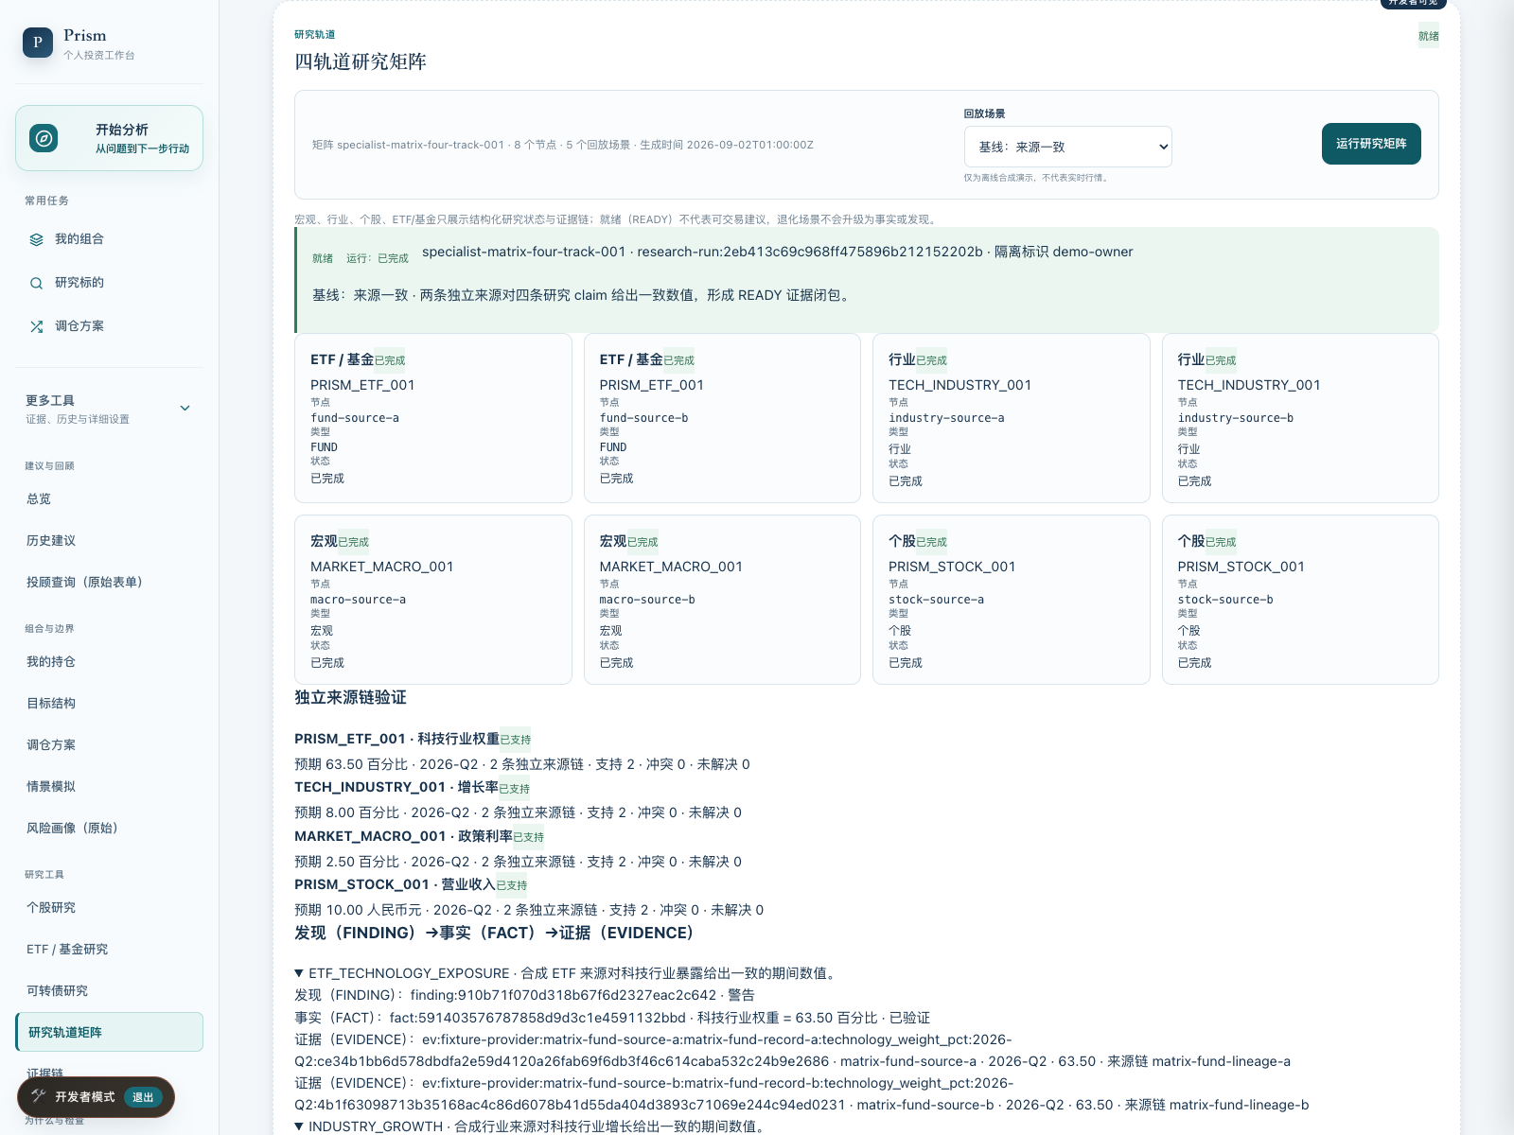
图：多维投研分析与证据追溯架构

5 界面文案更新
更新日期：2026 年 9 月 7 日。标题直接说明功能，正文使用短句。首页、工具页与动态提示共调整 49 处，保留风险和交易边界说明。
展示位置 | 当前文案
首页 | 持仓分析
工作区概览 | 投资分析
研究入口 | 标的研究
调仓工具 | 调仓顺序
调仓按钮 | 生成调仓计划
结果解释 | 分析依据
说明围绕用途、操作与结果展开。空状态直接提示可查看的内容，避免重复铺垫。

投资分析页面
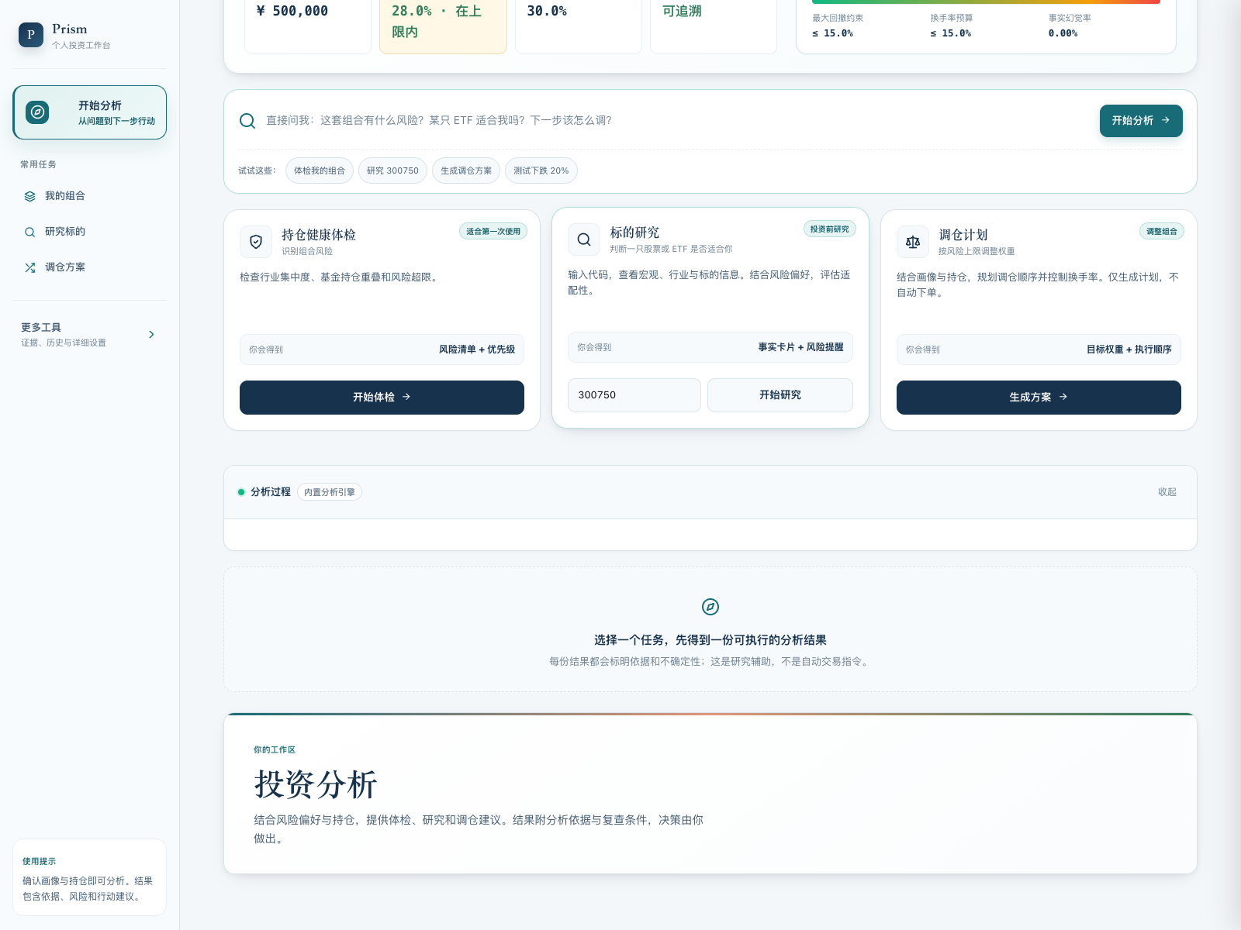

调仓计划页面
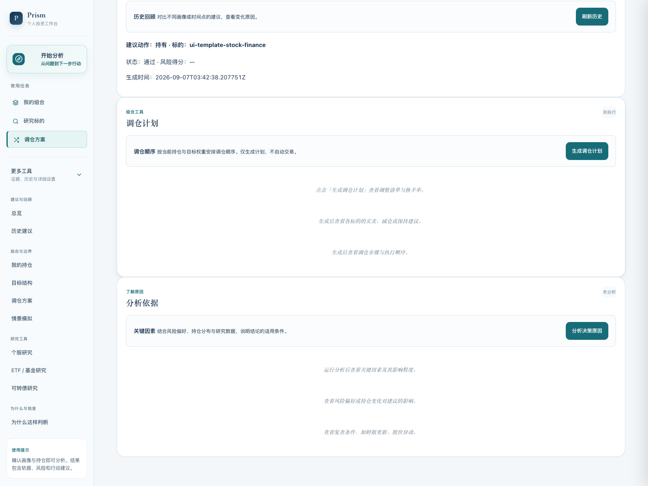
完整窗口截图保留导航、主内容区与操作入口。

